Д. А. Тараско, Ф. И. Жимулев, В. А. Симонов

Институт геологии и минералогии СО РАН, г. Новосибирск

simonov@uiggm.nsc.ru

Строение Карашатского участка Агардагской
офиолитовой зоны в Южной Туве и перспективы его
изучения дистанционными методами

Агардагская офиолитовая зона Южной Тувы расположена на северо-западном обрамлении Сангиленского блока, входящего в состав Тувино-Монгольского микроконтинента.
В Агардагской офиолитовой зоне можно выделить четыре основных участка, располагающихся последовательно с запада на восток и содержащих различные фрагменты палеоокеанической коры: Агардагский, с преобладанием гипербазитов основания офиолитов; Карашатский, представленный дунит-верлит-пироксенитовым комплексом + габбро + дайковые серии; Тесхемский – дайки + лавы (кускунугская толща); Чонсаирский – габбро + дайковый комплекс (чонсаирская толща).
Карашатский участок расположен в западной части Агардагской зоны на левом берегу р. Тес-Хем. Большую часть его занимает расслоенный габбро-гипербазитовый массив, который был рассмотрен в ряде предыдущих публикаций [1–4]. В 2005 г. нами были проведены новые исследования на Карашатском участке с целью создания основы для последующей детальной расшифровки строения офиолитов с помощью обработки космических снимков.
В южной части участка по холмистой гряде юго-восточного простирания был пройден непрерывный разрез по офиолитовой ассоциации от гипербазитовых кумулятов до осадков. Разрез начинается в километре к юго-востоку от вершины г. Кара-Шат, где серпентинизированные дуниты и перидотиты сменяются габброидами, пронизанными дайками диабазов. Меланократовое габбро вблизи контакта с гипербазитами содержит шлиры пироксенитов. Этот фрагмент разреза соответствует расслоенному комплексу и нижнему габбро офиолитовой ассоциации. Постепенно доля даек увеличивается, изменяется и характер вмещающих габброидов – растет количество обособлений плагиогранитов и габбро-пегматитовых жил. Размер зернистости габбро сильно варьирует в пределах отдельных обнажений. Данная часть разреза может быть соотнесена с верхним габбро. Еще выше по разрезу габброиды исчезают, а спустя 300–500 м в разрезе, сложенном исключительно диабазами, появляются скрины известняков. Сначала известняки представлены редкими прослоями мощностью до нескольких десятков сантиметров, но скоро мощность и количество слоев известняков возрастает так, что они составляют примерно половину объема толщи. Известняки имеют светло-серый или коричнево-серый цвет и тонкоплитчатую отдельность, падение слоев субвертикальное, простирание, параллельное расслоенности в породах Карашатского массива, изменяется в пределах 190–220°. В самом верху пройденного разреза встречен горизонт бордовых кремнистых алевролитов, пронизанный многочисленными кварцевыми жилами. Диабазы слагают силлы и дайки, причем первые преобладают. Нередко удается наблюдать интрузивные контакты долеритов с известняками, включая апофизы и зоны закалки. Как показали предыдущие работы [3], описанные диабазовые тела являются более поздними по отношению к собственно офиолитовой ассоциации.
Изучение именно этой части разреза весьма значимо при сопоставлении комплексов Карашатского и Тесхемского участков, выяснении взаимосвязи слагающих их структур и для последующей интерпретации их формирования в пределах развития Агардагского палеобассейна.
Таким образом, на Карашатском участке наблюдается редкий по полноте и непрерывности разрез офиолитовой ассоциации. Судя по простиранию структуры и закономерной смене состава пород, карашатский разрез надстраивается отложениями западной части Тесхемского участка, обнаженными на правом берегу р. Тес-Хем. Присутствие известняков свидетельствует об их накоплении выше глубины карбонатной компенсации. По всей видимости, осадочный слой, наблюдаемый в верхней части офиолитового разреза Карашатского участка, формировался не в пределах открытого океана, а на каком-либо поднятии.
Дистанционные методы исследования земной поверхности обладают рядом преимуществ, а именно: масштабностью обзора и возможностью получения как глобальной, так и локальной информации об объектах. Построение цифровых моделей рельефа (ЦМР) и трехмерное (3-D) моделирование весьма удачно применяется в выделении эндогенных рельефообразующих процессов [5]. На ЦМР, драпированной теневым рельефом, прослеживаются разрывные нарушения различной кинематики, а также появляется возможность выделить пластины, слагающие участок.
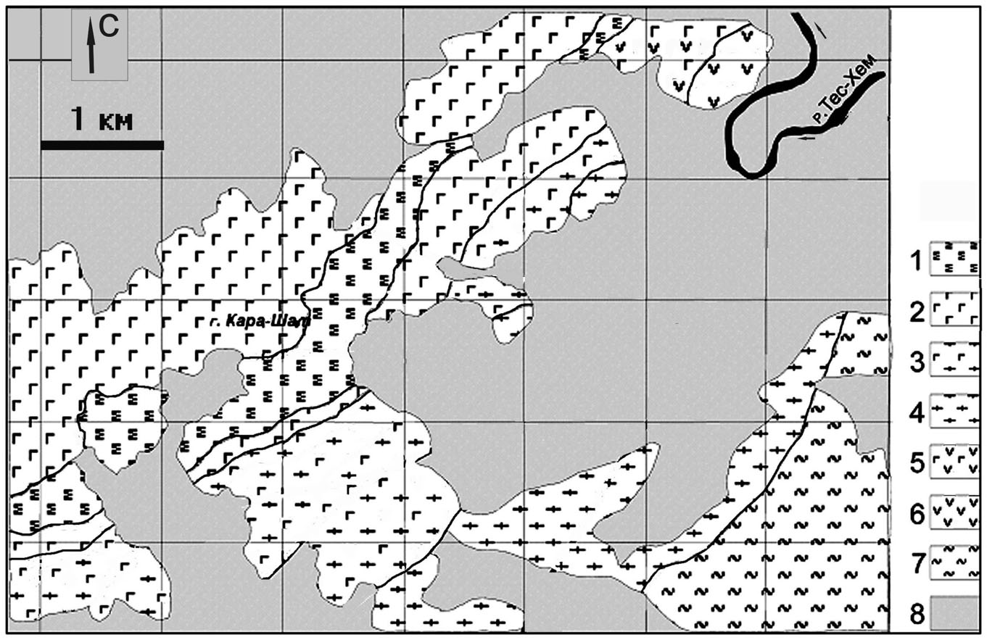
Рис. Схема геологического строения Карашатского участка Агардагской офиолитовой зоны (Южная Тува). Составлено с использованием [3].
1 – расслоенный дунит-верлит-клинопироксенитовый комплекс; 2 – массивные и полосчатые средне- и крупнокристаллические габброиды; 3 – габброиды, диориты, кварцевые диориты; 4 – кварцевые диориты; 5 – мелко- и среднезернистые габброиды; 6 – офиолитовый дайковый комплекс и мелко- среднезернистые габброиды; 7 – слоистые известняки, песчаники, эффузивы; 8 – четвертичные отложения.

С помощью космических снимков возможно вынести отдельные дайки и силлы диабазов, которые довольно хорошо выражены в рельефе. Можно отличить верхние более лейкократовые и сильнее насыщенные телами диабазов верхние габбро, от меланократовых нижних габбро. Серпентинизированные гипербазиты участка по характеру обнажений хорошо отличаются от габброидов, что также проявлено на космических снимках.
В целом, полевые исследования и компьютерная обработка полученных материалов с использованием космических снимков позволили уточнить особенности структур Карашатского участка и предложить новую схему его геологического строения (рис.).
Литература
- Велинский В. В., Вартанова Н. С., Ковязин С. В. Гипербазиты северо-западной части Сангиленского массива // Геология и геофизика, 1978. № 11. С. 14–25.
- Волохов И. М., Иванов В. М., Оболенская Р. В. Карашатский базит-гипербазитовый плутон – еще одно проявление габбро-пироксенит-дунитового формационного типа в Туве // Проблемы магматической геологии. Новосибирск: Наука, 1973. С. 61–87.
- Куренков С. А., Диденко А. Н., Симонов В. А. Геодинамика палеоспрединга. М.: ГЕОС, 2002. 294 с.
- Пинус Г. В., Кузнецов В. А., Волохов И. М. Гипербазиты Алтае-Саянской складчатой области. М.: Госгеолтехиздат, 1958. 295 с.
- Рябинин А. Б., Глушкова Н. В. Анализ геологического строения Хантайширского офиолитового комплекса (Западная Монголия) на основе использования технологий ГИС и ДЗ // Материалы Международной Научной студенческой Конференции. Новосибирск, 2004. С. 40.

